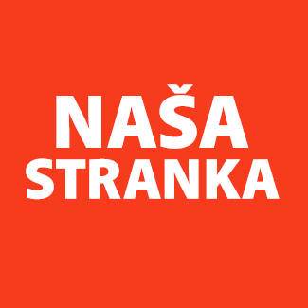
Politička organizacija građana „Naša stranka“

Općinski odbor Novo Sarajevo

Adresa: Zmaja od Bosne 55

Telefon: 033 492 399

E-mail: novosarajevo@nasastranka.ba

Bosna i Hercegovina

Federacija Bosne i Hercegovine

Kanton Sarajevo

Općina Novo Sarajevo

Općinsko vijeće Novo Sarajevo

n/r predsjedavajući, Robert Pleše

PREDMET: VIJEĆNIČKA INICIJATIVA

Poštovani_e,

Na osnovu člana 22. Poslovnika Općinskog vijeća Novo Sarajevo kojim se propisuje pravo vijećnika da podnosi inicijative, koje se odnose na rad Općinskog načelnika i službi za upravu u izvršavanju zakona, drugih propisa i općih akata Općinskog vijeća, kao i na rad institucija koje imaju javna ovlaštenja, upućujem vijećničku inicijativu za saniranje problema u parkovima za pse na Grbavici.

O B R A Z L O Ž E NJ E:

Kao što se vidi na fotografijama ispod, sve kante su slomljenje, a željezni stub koji stoji predstavlja opasnost za građanke i građane koji u parku borave sa svojim psima. Tražim da se prije svega ukloni ova željezna opasnost, a ako je moguće da se u radanji sa RADom riješi i problem kanti.

FOTOGRAFIJE:

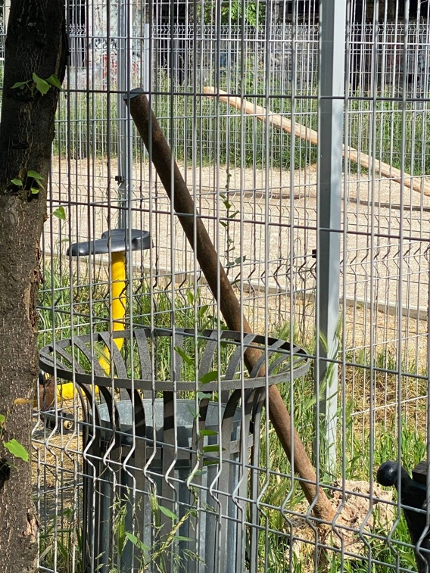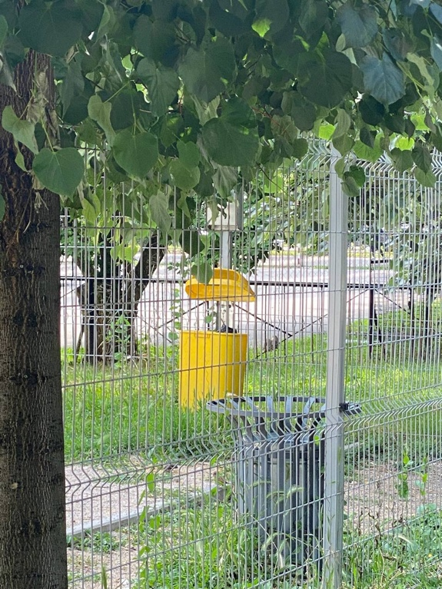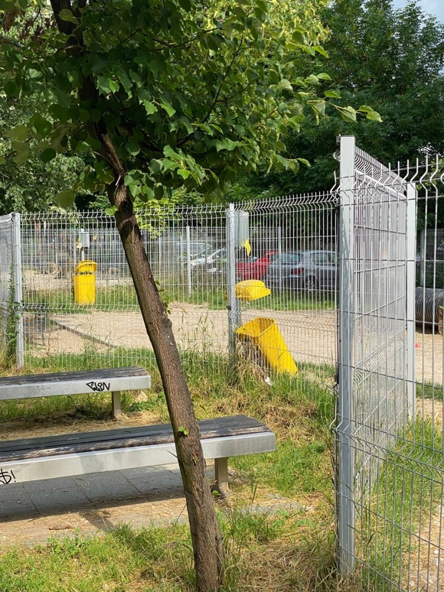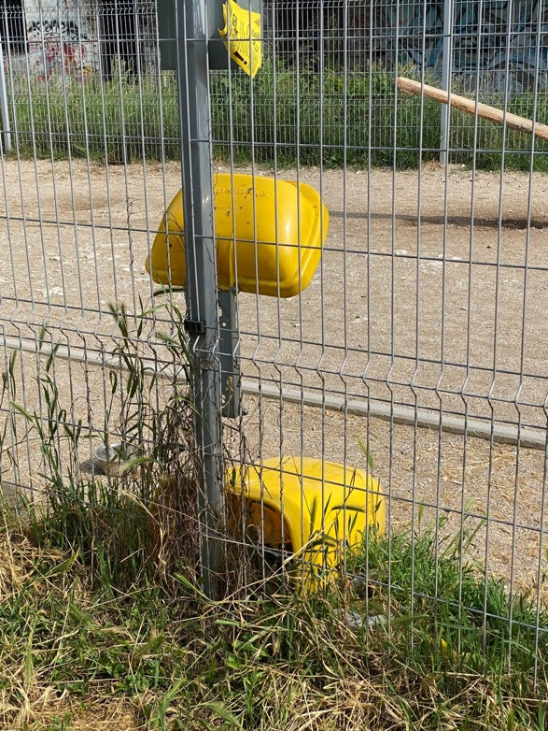

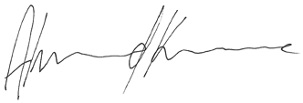

______________

Ahmed Kosovac

Klub vijećnika_ca Naše stranke

Sarajevo, 29.06.2021.

